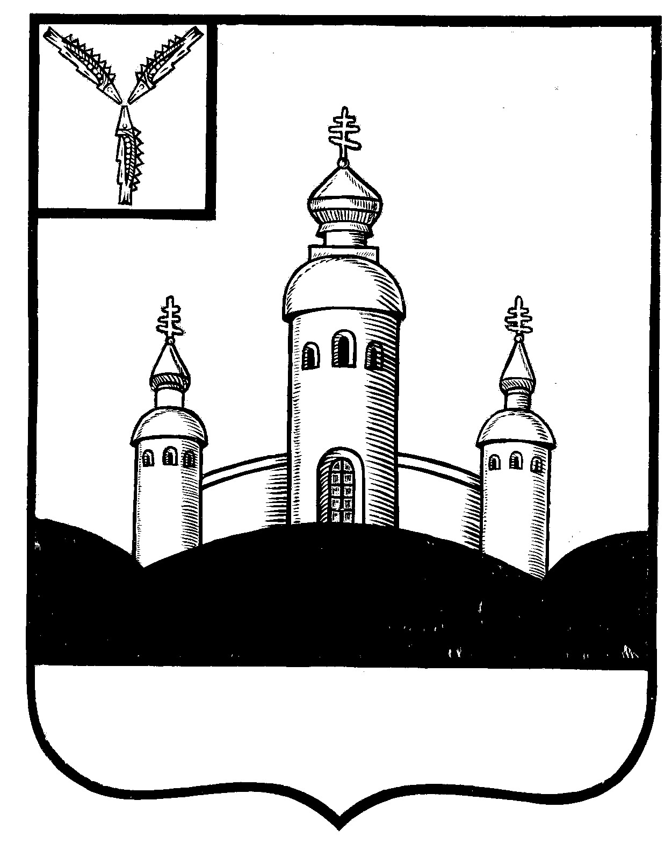
СОВЕТ
Синодского муниципального образования
Воскресенского муниципального района
Саратовской области

РЕШЕНИЕ
От «26» марта 2012 № 11
С.Синодское

О внесении изменений и дополнений
в Устав Синодского муниципального
образования Воскресенского муниципального
района Саратовской области.

Руководствуясь Федеральным законом от 20.03.2011г. №38-ФЗ «О внесении изменений в статьи 35 и 38 ФЗ «Об основных гарантиях избирательных прав и права на участие в референдуме граждан Российской Федерации» и в ФЗ «Об общих принципах организации местного самоуправления в Российской Федерации» в связи с применением пропорциональной избирательной системы на выборах депутатов представительных органов муниципальных районов и городских округов , № 69-ФЗ от 21.04.2011г., №192-ФЗ от 11.07.2011г. «О внесении изменений в Федеральный закон «О безопасности дорожного движения» и отдельные законодательные акты Российской Федерации, №224-ФЗ от 18.07.2011г, №242-ФЗ от 18.07.2011г. «О внесении изменений в отдельные законодательные акты Российской Федерации по вопросам осуществления государственного контроля (надзора) и муниципального контроля», № 243-ФЗ от 18.07.2011, № 246-ФЗ от 19.07.11г. «Об искусственных земельных участках, созданных на водных объектах, находящихся в федеральной собственности, и о внесении изменений в отдельные законодательные акты в Российской Федерации», № 247-ФЗ от 19.07.2011г. «О социальных гарантиях сотрудникам органов внутренних дел РФ и внесении изменений в отдельные законодательные акты РФ», № 263-ФЗ от 25.07.2011г. «О внесении изменений в отдельные законодательные акты Российской Федерации в связи с уточнением порядка досрочного прекращения полномочий депутата и замещения вакантных депутатских мандатов», № 329-ФЗ от 21.11.2011г. «О внесении изменений в отдельные законодательные акты РФ в связи с совершенствованием государственного управления в области противодействия коррупции», № 361-ФЗ от 30.11.2011г. «О внесении изменений в отдельные законодательные акты Российской Федерации», № 411-ФЗ от 06.12.2011г. «О внесении изменений в ФЗ «Об общественном контроле за обеспечением прав человека в местах принудительного содержания и о содействии лицам, находящимся в местах принудительного содержания» и отдельные законодательные акты РФ», № 417-ФЗ от 07.12.2011г. «О внесении изменений в отдельные законодательные акты РФ в связи с принятием ФЗ «О водоснабжении и водоотведении» ст.37 № 131-ФЗ «Об общих принципах организации местного самоуправления в Российской Федерации» и частью 1 статьи 21 Устава Синодского муниципального образования Воскресенского муниципального района Саратовской области, Совет Синодского муниципального образования Воскресенского муниципального района Саратовской области

РЕШИЛ:

1.Внести в Устав Синодского муниципального образования Воскресенского муниципального района Саратовской области, принятый решением Совета Синодского муниципального образования № 4 от 08.12.2005 года (с изменениями и дополнениями от 26.01.07г., от 18.07.2008г. № 69, от 06.09.2008г. № 71, от 25.08.2009г. №34, от 21.02.2011г. № 3) следующие изменения и дополнения:
1.1.в статье 3:
а) в пункте 5 после слов « в границах населенных пунктов поселения» дополнить словами «и обеспечение безопасности дорожного движения, на них включая создание и обеспечение функционирования парковок (парковочных мест), осуществление муниципального контроля за сохранностью автомобильных дорог местного значения в границах населенных пунктов поселения»;
б) пункт 15 дополнить словами:
«, включая обеспечение свободного доступа граждан к водным объектам общего пользования и их береговым полосам»;
в) пункт 18 читать в новой редакции:
«18. утверждение правил благоустройства территории поселения, устанавливающих в том числе требования по содержанию зданий (включая жилые дома), сооружений и земельных участков, на которых они расположены, к внешнему виду фасадов и ограждений соответствующих зданий и сооружений, перечень работ по благоустройству и периодичность их выполнения; установление порядка участия собственников зданий (помещений в них) и сооружений в благоустройстве прилегающих территорий; организация благоустройства территории поселения (включая освещение улиц, озеленение территории, установку указателей с наименованиями улиц и номерами домов, размещение и содержание малых архитектурных форм), а также использования, охраны, защиты, воспроизводства городских лесов, лесов особо охраняемых природных территорий, расположенных в границах населенных пунктов поселения;»
г) в пункте 19:
1. после слов « выдача разрешений на строительство» дополнить словами «(за исключением случаев, предусмотренных Градостроительным кодексом Российской Федерации, иными федеральными законами)»;
2. слова «, капитального ремонта» исключить;
3. после слова «осуществлении» дополнить словом «муниципального»;
д) пункт 20 читать в новой редакции:
«20. присвоение наименований улицам, площадям и иным территориям проживания граждан в населенных пунктах, установление нумерации домов;»
е)пункт 26 дополнить словами «, а также осуществление муниципального контроля в области использования и охраны особо охраняемых природных территорий местного значения»;
ж) в пункте 30 слова «и надзора» исключить;
з) дополнить следующими пунктами:
« 31.1. представление помещений для работы на обслуживаемом административном участке поселения сотруднику, замещающему должность участкового уполномоченного полиции;
31.2. до 1 января 2017 года представление сотруднику, замещающему должность участкового уполномоченного полиции, и членам его семьи жилого помещения на период выполнения сотрудником обязанностей по указанной должности;
33. осуществление муниципального контроля за проведением муниципальных лотерей;
34. осуществление муниципального контроля на территории особой экологической зоны;
35. обеспечение выполнения работ, необходимых для создания искусственных земельных участков для нужд поселения, проведение открытого аукциона на право заключить договор о создании искусственного земельного участка в соответствии с федеральным законом;
36. осуществление мер по противодействию коррупции в границах поселения.»
1.2 В статье 3.1 пункт 1 дополнить подпунктом 10 следующего содержания:
«10)оказание поддержки общественным наблюдательным комиссиям, осуществляющим общественный контроль за обеспечением прав человека и содействие лицам, находящимся в местах принудительного содержания.»
1.3. Главу 1 «Общие положения» дополнить статьей 3.2 следующего содержания:
« Статья 3.2. Муниципальный контроль
1.Органы местного самоуправления вправе организовать и осуществлять муниципальный контроль по вопросам, предусмотренным федеральными законами.
2. К отношениям, связанным с осуществлением муниципального контроля, организацией и проведением проверок юридических лиц, индивидуальных предпринимателей, применяются положения Федерального закона от 26.12.2008г. № 294-ФЗ «О защите прав юридических лиц и индивидуальных предпринимателей при осуществлении государственного контроля (надзора) и муниципального контроля.»
1.4. Статью 7 дополнить пунктом 3 следующего содержания:
«3. В случае, если все депутатские мандаты или часть депутатских мандатов в Совете Синодского муниципального образования замещаются депутатами, избранными в составе списков кандидатов, выдвинутых избирательными объединениями, отзыв депутата не применяется.»
1.5. В статье 10:
а) в пункте 4 слова «частями 3,5 статьей» заменить словами «частями 5 и 7 статьи»;
б) дополнить пунктом 5 следующего содержания:
«5.В населенном пункте по вопросу изменения границ поселения , в состав которого входит указанный населенный пункт, влекущего отнесение территории указанного населенного пункта к территории другого поселения, согласно ст. 25.1 ФЗ № 131-фз может проводится сход граждан. Сход граждан правомочен при участии в нем более половины обладающим избирательным правом жителей населенного пункта. Решение схода граждан считается принятым, если за него проголосовало более половины участников схода граждан».
1.6. В статье 11 пункте 3 подпункте 3 после слов «межевания территорий,» дополнить словами «проекты правил благоустройства территорий,»
1.7. В статье 12 пункте 5 слова «не менее половины» заменить словами
« не менее одной трети».
1.8. В статье 13 пункте 4 слова «не менее половины» заменить словами
«не менее одной трети».
1.9. В статье 16 пункт 5 дополнить словами «, за исключением случаев, предусмотренных Федеральным законом № 131 от 06.10.2003г. «Об общих принципах организации местного самоуправления в Российской Федерации.»
1.10. В статье 21 пункте 1 абзаце 7 после слов «и учреждений» дополнить словами «, выполнение работ, за исключением случаев, предусмотренных федеральными законами».
1.11. Статью 23
а) дополнить пунктам 6.1 следующего содержания:
«6.1. Полномочия депутата, члена выборного органа местного самоуправления, выборного должностного лица местного самоуправления, осуществляющих свои полномочия на постоянной основе, прекращаются досрочно в случае несоблюдения ограничений, установленных Федеральным законом № 131-ФЗ от 06.10.2003г. «Об общих принципах организации местного самоуправления в Российской Федерации»;
б) дополнить пунктом 8 следующего содержания:
«8. Депутат, член выборного органа местного самоуправления, выборное должностное лицо органа местного самоуправления должны соблюдать ограничения и запреты и исполнять обязанности, которые установлены Федеральным законом от 25 декабря 2008 года № 273-ФЗ «О противодействии коррупции» и другими федеральными законами».
1.12. Статью 26 дополнить пунктом 2 следующего содержания:
«2. Решение представительного органа муниципального образования о досрочном прекращении полномочий депутата Совета муниципального образования принимается не позднее чем через 30 дней со дня появления основания для досрочного прекращения полномочий, а если это основание появилось в период между заседаниями Совета муниципального образования и, - не позднее чем через три месяца со дня появления такого основания.».
1.13. Статью 28 дополнить пунктом 8 следующего содержания:
«8.Глава муниципального образования должен соблюдать ограничения и запреты и исполнять обязанности, которые установлены Федеральным законом от 25 декабря 2008 года № 273-ФЗ «О противодействии коррупции» и другими федеральными законами.»
1.14. В статье 30 пункте 1:
а) абзац 12 признать утратившим силу;
б) дополнить абзацем следующего содержания:
«- в случае несоблюдения ограничений, установленных Федеральным законом № 131-ФЗ от 06.10.2003г. ««Об общих принципах организации местного самоуправления в Российской Федерации.».
1.15. В статье 31.1 пункт 1 дополнить подпунктом ж) следующего содержания:
«ж) полномочия в сфере водоснабжения и водоотведения, предусмотренными Федеральным законом «О водоснабжении и водоотведении».».
1.16. В статье 32:
а) пункт 5 дополнить абзацем следующего содержания:
«- вступления в должность главы муниципального образования, исполняющего полномочия главы местной администрации».
б) дополнить пунктом 6.1 следующего содержания;
« 6.1.Глава местной администрации должен соблюдать ограничения и запреты и исполнять обязанности, которые установлены Федеральным законом от 25 декабря 2008 года № 273-ФЗ «О противодействии коррупции» и другими федеральными законами»;
в) пункт 7 читать в новой редакции:
«В случае временного отсутствия главы администрации образования, его полномочия осуществляет заместитель главы администрации образования».
1.17. В статье 45 пункт 3 дополнить следующими предложениями:
«Официальным опубликованием правового акта муниципального образования считается также первое размещение (опубликования) его полного текста на официальном сайте Синодского муниципального образования в сети Интернет.
Свободный, открытый и постоянный доступ к официально опубликованным правовым актам муниципального образования на официальном Интернет – сайте Синодского муниципального образования обеспечивается местной администрацией Синодского муниципального образования.».
1.18. В статье 46:
а) пункт 3 дополнить подпунктом следующего содержания:
« 23) имущество, предназначенное для организации охраны общественного порядка в границах поселения.»;
б) дополнить пунктом 3.1. следующего содержания:
«3.1.В собственности муниципального образования может находиться иное имущество, необходимое для осуществления полномочий по решению вопросов местного значения муниципального образования.»
1.19. В статье 62 пункт 5 дополнить предложением следующего содержания:
«Глава муниципального образования обязан опубликовать (обнародовать) зарегистрированный устав муниципального образования, муниципальный правовой акт о внесении изменений и дополнений в устав муниципального образования в течении семи дней со дня его поступления из территориального органа уполномоченного федерального органа исполнительной власти в сфере регистрации уставов муниципальных образований.»

2. Настоящее решение подлежит официальному обнародованию после его государственной регистрации и вступает в силу со дня его официального обнародования.

Глава Синодского
муниципального образования: И.Н.Морозова

